ПАДКЛАС АРЭЦЫДЫ (ARECIDAE)

Гэта вельмі старажытная лінія эвалюцыі лілеяпсід, характарызуецца вялікай марфалагічнай і экалагічнай разнастайнасцю. Побач з выключнай разнастайнасцю травяністых форм, сярод якіх шмат эпіфітаў і ліян, а таксама водных раслін, ёсць даволі шмат другасна дрэвападобных. Пераважаюць дрэвападобныя, дакладней пальмападобныя, формы з буйнымі лістамі, дыферэнцыраванымі на чаранок і пласцінку.
У працэсе эвалюцыі arecidae адбывалася ўзрастальная рэдукцыя кветкі, што кампенсавалася ўзнікненнем вельмі спецыялізаваных складаных суквеццяў з моцна развітым покрыўным лістом.
arecidae мае, магчыма, агульнае паходжанне з Alismatidae i Liliidae, але стаіць бліжэй да апошніх. У падкласе 1 парадак і 1 сям’я.

Парадак пальмакветныя (Arecales)

Парадак манатыпны утрымлівае ўсяго адну сям’ю.
Сям’я пальмавыя ці арэкавыя (Palmaceae ці Arecaceae) прадстаўлена дрэвамі з калонападобнымі неразгалінаванымі стваламі (у афрыканскіх пальм роду Hyphaene ствалы галінуюцца) і кронамі буйных з чаранкамі лістоў з перыста- ці пальчатарассечанымі пласцінкамі. Сустракаюцца пальмы з настолькі кароткімі стваламі, што здаецца, быццам лісты, якія утвараюць разетку, бессцябловыя і выходзяць непасрэдна з зямлі. Такімі пальмамі з’яўляюцца паўднёваамерыканскія пальмы Astrocaryum aculeatum i Attalea spectabilis. У многіх ёсць падземныя парасткі, і на паверхню выходзяць разам некалькі збліжаных ствалоў ці разетак. Вядомы пальмы-ліяны, на якіх лісты размяшчаюцца недалёка адзін ад аднаго. Такія пальмы прымацоўваюцца да апоры рознымі прышчэпкамі, часта перакідаюцца з аднаго дрэва-апоры на другое. Гэта адносіцца да паўднёваазіяцкіх ратангаў роду Сalamus. Даўжыня іх сцёблаў пры таўшчыні ў 3 см дасягае 300 м. Гэта найбольш доўгія сцёблы ў раслін нашай планеты.
У цэлым жыццёвыя формы пальмавых вельмі разнастайныя. Буйныя лісты пальм дасягаюць іншы раз рэкордных памераў. Так, у рафіі факельнай (Raphia taedigera) чаранок ліста дасягае 4–5 м даўжынёй, а пласцінка ліста – 19–22 м даўжынёй і 10–12 м шырынёй. Лісты пальм, акрамя чаранкоў і пласцінак, маюць добра выражаныя похвы. Пласцінка ў пупышцы развіваецца як суцэльная, і яе перыстае, пальчатае ці веернае расчляненне адбываецца пазней.
Кветкі пальм сабраны ў моцна разгалінаваныя мяцёлкавыя суквецці, апранутыя адным ці некалькімі шчыльнымі крыючымі лістамі простай (похвавай) формы – з пакрывалам. На галінах суквеццяў кветкі сядзяць, як у каласах, ці ў многіх відаў пальм – як у пачатках, або больш ці менш пагружаныя ў мясістую вось.
Суквецці (малюнак 160) пазушныя, толькі ў нямногіх відаў верхавін-ныя; у апошнім выпадку расліны монакарпічныя, гінуць пасля цвіцення (у сагавай пальмы – Metroxylon, таліпотавай пальмы – Corypha umbraculifera). Суквецці пальм буйныя. Найвялікшага памеру яны дасягаюць у таліпотавай пальмы – 14 м вышынёй і 12 м шырынёй; кветак у суквецці каля 50 000. Кветкі двухполыя ці ў выніку рэдукцыі аднаполыя, расліны аднадомныя, радзей двухдомныя. Калякветнік у двух кругах; чашалісцікі і пялёсткі падобныя, але драбнейшыя за пялёсткі; жоўты, радзей бураваты, зеленаваты. Гінецэй у найбольш прымітыўных пальм апакарпны. У большасці родаў ён сінкарпны, з трох пладалісцікаў. Гінецэй псеўдаманамерны з адным семязачаткам у адным гняздзе. Формулы кветак: ♀ÛP₃₊₃A₀G₍₃₎, ♂ÛP₃₊₃A₃₊₃G₀, ÛP₃₊₃A₃₊₃G₍₃₎. Плод – касцянка – пірэнарый (ад грэч. pyren – ядро, костачка плода), у некаторых ягада (малюнак 160).
Сям’я пальмавыя ўтрымлівае каля 200 родаў і 2000–2700 відаў. Распаўсюджанне пантрапічнае, нямногія віды растуць у субтропіках і ўмераных абласцях.
У Еўропе дзіка расце адзін від пальмы – хамеропс прыземісты (Chamaerops humilis).
Па значэнні ў жыцці чалавека пальмы ўступаюць, верагодна, злакам, а па разнастайнасці выкарыстання яны займаюць першае месца сярод усіх раслін. Для насельніцтва трапічных абласцей Азіі, Афрыкі, Паўднёвай Амерыкі, астравоў Акіяніі іх значэнне выключна вялікае. Пальмы даюць шмат каштоўных прадуктаў. Усе надземныя часткі пальм знаходзяць тое ці іншае прымяненне.

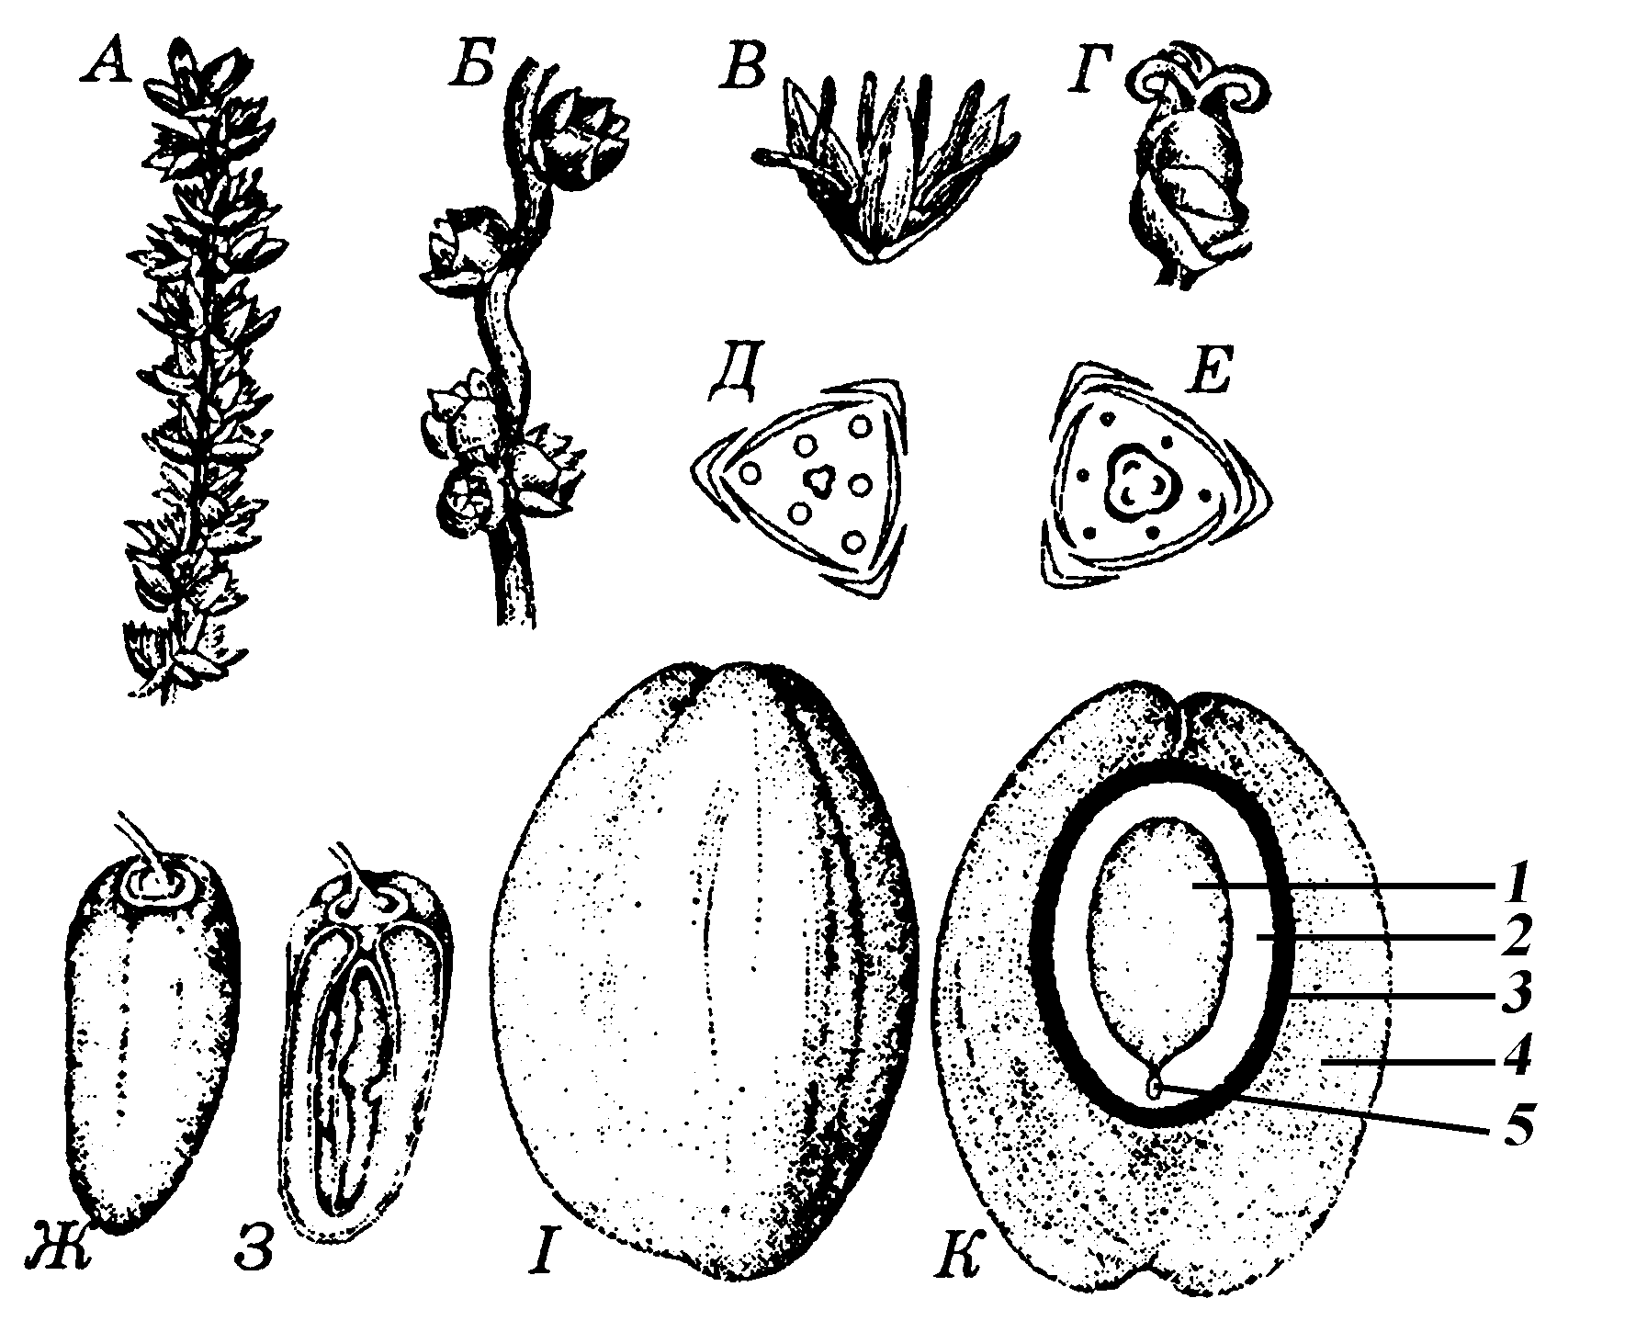
Малюнак 160 – Кветкі, суквецці і плады пальм:
А – частка суквецця з тычынкавымі кветкамі; Б – тое ж, з песцікавымі;
В – тычынкавая кветка какосавай пальмы (Сосоs); Г – песцікавая кветка;
Д – дыяграма тычынкавай кветкі; Е – тое ж, песцікавай кветкі;
Ж – плод фінікавай пальмы (Phoenix); З – ён жа ў разрэзе; І – плод какосавай пальмы; К – ён жа ў разрэзе: 1 – поласць з какосавым малаком;
2 – эндасперм, копра; 3 – цвёрды ўнутрыплоднік; 4 – міжплоднік; 5 – зародак

Какосавая пальма (Cocos nucifera) расце на берагах акіянаў. Плады – пірэнарыі, іх называюць какосавымі арэхамі, дасягаюць 8 кг вагой, утрымліваюць адно семя. Сярэдняя частка насення запоўнена вадкасцю, т. зв. какосавым малаком (з няспелых пладоў атрымліваюць напітак). Поласць акружана слоем да 2 см таўшчынёй, цвёрдым эндаспермам пад назвай копра (атрымліваюць алей, жмыхі), а з цвёрдага дзеравяністага ўнутрыплодніка вырабляюць розныя рэчы (гузікі і інш.). Міжплоднік пранізаны шматлікімі валокнамі, якія пад назвай какосавае валакно выкарыстоўваюць на цыноўкі, шчоткі і іншыя вырабы. Ствалы выкарыстоўваюць як будаўнічы і сталярны матэрыял, лісты – як дахавы матэрыял, а валакно лістоў ідзе на выраб вяровак. Вельмі маладыя лісты ўжываюць у ежу як агародніну. З соку, які атрымліваюць пры зразанні маладых суквеццяў, пасля браджэння атрымліваюць віно, а пасля выпарвання – цукар, сіроп.
Фінікавая пальма (Phoenix dactylifera) расце ў гарачых абласцях Афрыкі, Азіі. Дае невялікія прадаўгаватыя аднанасенныя ягады, багатыя цукрам (да 54 %) і з’яўляецца ў многіх абласцях галоўнай ежай мясцовага насельніцтва. Насенне (костачкі) ужываюць як сурагат кавы, муку з костачак – на корм свойскай жывёле. Ствалы – будаўнічы матэрыял і паліва. Лісты – дахавы матэрыял, валакно ідзе на пляценне.
З мякаці афрыканскай алейнай пальмы (Elaeis guineensis) атрымліваюць пальмавы алей, які ідзе ў ежу і на мылаварэнне.
З мяккага асяродка ствалоў сагавай пальмы (Metroxylon) атрымліваюць крухмал, з якога робяць сагавую крупу.
У краінах СНД інтрадуцыраваны каля 20 відаў пальмаў. Як дэка-ратыўныя дрэвы яны растуць у адкрытым грунце (Чарнаморскае ўзбярэжжа Каўказа, Паўднёвы Крым). Тут найбольш распаўсюджаны трахікарпус Фарчуна (Trachycarpus fartunei), які дасягае 10 м вышыні.

ПАДКЛАС АЛІСМАТЫДЫ (ALISMATIDAЕ)

Расліны гэтага падкласа – водныя ці балотныя травы. Лісты чарговыя, радзей процілеглыя ці кальчаковыя, з паралельным ці дугавым жылкаваннем. Кветкі ў рознага тыпу суквеццях, двухполыя ці аднаполыя, актынаморфныя ці зігаморфныя. Гінецэй апакарпны. Плады рознага тыпу, у найбольш архаічных прадстаўнікоў – шматлістоўкі.
Алісматыды маюць многа агульнага з парадкам німфейных (Nymphaeales) з двухсемядольных і характарызуюцца шэрагам прымі-тыўных прыкмет, асабліва ў будове гінецэя. Пылок у некаторых прадстаўнікоў алісматыд з адной бароздкай. Сасуды ў алісматыд адсутнічаюць ці маюцца толькі ў каранях, а карэнішчы, сцёблы і лісты ўтрымліваюць толькі трахеіды. У той жа час па шэрагу прыкмет алісматыды ў эвалюцыйных адносінах даволі прасунутыя. Гэта праяўляецца ў будове сямян, якія пазбаўлены эндасперма, а таксама ў прыстасаванні да воднага жыцця. Іншымі словамі, алісматыды вельмі гетэрабатмічныя, ці ўяўляюць як бы мазаіку прыкмет рознай ступені эвалюцыйнага развіцця – ад прымітыўных да высокаспецыялізаваных.
Alismatidae – адна з найбольш архаічных груп ліліяпсід. Верагодна, гэта іх старажытная бакавая сляпая галіна. Падклас уключае 10 парадкаў.

Парадак сусакакветныя (Butomales)

Сусакакветныя – шматгадовыя травы з паўзучым карэнішчам монападыяльнага тыпу. Лісты чарговыя, размешчаны двухрадна на карэні-шчы, лінейныя, больш ці менш трохгранныя з пашыранымі похвамі. Кветкі ў пазушных цымозных парасонікападобных суквеццях, якія складаюцца звычайна з трох завіткоў і ў аснове акружаны абгорткай з трох лісцікаў (брактэй), двухполыя, актынаморфныя, трохчленныя, з двайным калякветнікам. Парадак манатыпны з сям’ёй сусакавыя (Butomaceae).
Сям’я сусакавыя (Butomaceae) уключае адзін род і адзін від. Распаўсюджана ва ўмераных абласцях Еўразіі.
Сусак парасоністы (Butomus umbellatus, малюнак 161) – даволі буйная (вышынёй 40–150 см) шматгадовая расліна. Сасуды маюцца толькі ў каранях. Прыбярэжная расліна. У Беларусі сустракаецца часта. Кветкі ў пазушных парасонікападобных суквеццях. Формула будовы кветкі: Ca₃Co₃А₆₊₃G_{6.} Плод – мнагалістоўка.
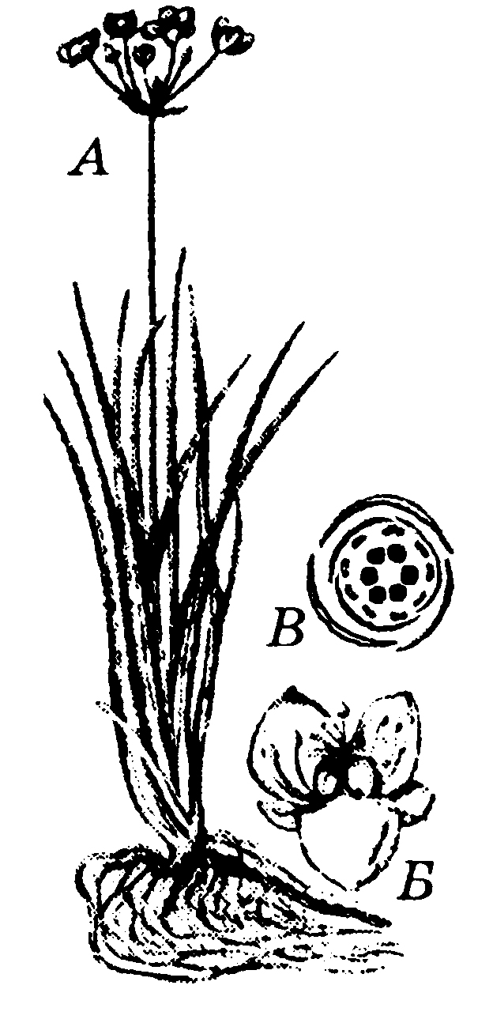
Малюнак 161 – Сусак парасоністы (Butomus umbellatus):
А – агульны выгляд; Б – кветка; В – дыяграма кветкі

Тоўстыя, багатыя крухмалам карэнішчы ядомыя ў печаным выглядзе, а з лістоў можна рабіць маты, цыноўкі, плеценыя вырабы. Насенне і карэнішчы выкарыстоўваюць у Заходняй Еўропе ў якасці народнага лекавага сродка.

Парадак жабнікакветныя (Hydrocharitales)

Шматгадовыя ці радзей аднагадовыя прэснаводныя ці марскія травы, цалкам ці часткова пагружаныя ў ваду. Лісты прыкаранёвыя ці сцябловыя, пачарговыя, процілеглыя ці кальчакаватыя, часам дыферэнцыраваныя на чаранок і пласцінку. Кветкі буйныя, сярэдняга памеру, ці дробныя і несамавітыя, адзіночныя (асабліва жаночыя кветкі) ці сабраныя ў цымозныя паўпарасонікі (асабліва мужчынскія кветкі), забяспечаны пакрывалам з 1 ці 2 свабодных лісцікаў (брактэй) ці з двух больш-менш зрослых лісцікаў, аднаполыя (двухдомныя, часам аднадомныя), радзей двухполыя, актынаморфныя ці злёгку зігаморфныя, цыклічныя, звычайна трохчленныя. Калякветнік, як правіла, складаецца з трох свабодных чашалісцікаў і трох белых ці афарбаваных пялёсткаў. Тычынак 2, 3 ці шмат. Гінецэй з 3 (2–6, да 15–20) карпел, паракарпны. Завязь ніжняя, са шматлікімі семязачаткамі. Плады сухія ці сакавітыя, застаюцца пад вадой.
Блізкі да Butomales, з якім мае агульнае паходжанне. Парадак утрымлівае 3 сям’і.
Сям’я жабнікавыя (Hydrocharitaceae) налічвае 13 родаў і 100 відаў, шырока распаўсюджаных, за выключэннем халодных і арыдных абласцей. У Беларусі – 4 роды і 5 відаў. Водныя расліны, шматгадовыя, рэдка аднагадовыя, прэснаводныя ці марскія травы. Кветкі ў многіх аднаполыя, трохчленныя, двухдомныя.
Жабнік звычайны (Hydrocharis morsus-ranae) – плавальная прэсна-водная шматгадовая расліна з валасніковістымі каранямі, чаранковымі акруглымі лістамі, белымі кветкамі. Формула тычынкавай кветкі: ♂Са₃Со₃А₃₊₃G₀, песцікавай – ♀${\text{Ca}}_{3}{\text{Co}}_{3}A_{0}G_{\overline{(6)}}$. Плод – ягада.
Разак звычайны (Stratiotes aloides) – шматгадовая з прыкаранёвымі тоўстымі зубчастымі мясістымі лістамі (як у алоэ з лілейных) расліна. Расце ў зарастаючых азёрах, канавах. Кветкі – як у жабніка, але з 9–15 тычынкамі і многімі стамінодыямі. Выкарыстоўваецца на корм для свіней.
Эладэя канадская (Elodea canadensis) – прэснаводная пагружаная расліна з трохчленнымі кальчаковымі лістамі. Завезена ў Еўропу з Паўночнай Амерыкі ў 1836 годзе. Былі завезены расліны толькі з песцікавымі кветкамі, якія не даюць без мужчынскіх кветак насення. Распаўсюджванне ішло вегетатыўна – зімавальнымі пупышкамі і часткамі парасткаў. За энергічнае размнажэнне і рассяленне яе назвалі “вадзяной чумой”, “вадзяной заразай”.
Валіснерыя (Vallisnеria spiralis) – падводная расліна прэсных вадаёмаў поўдня еўрапейскай часткі СНД. Формулы тычынкавай кветкі: ♂Р₃А₃G₀, песцікавай – ♀$P_{3}A_{0}G_{\overline{(3)}}$. Плод – ягада. Разводзяць у акварыумах.
З гэтай сям’і гідрыла кальчаковая (Hydrilla verticillata) занесена ў Чырвоную кнігу Беларусі.

Парадак шальнікакветныя (Alismatales)

Шматгадовыя ці рэдка аднагадовыя водныя ці балотныя травы. Лісты чарговыя, больш ці менш скучаныя каля верхавіны карэнішча ці сталона, звычайна з похвавымі асновамі, ці больш-менш выразным раздзяленнем на чаранок і пласцінку. Жылкаванне паралельнае ці дугавое. Кветкі ў рознага роду суквеццях ці адзіночныя, двухполыя ці аднаполыя, звычайна актынаморфныя, спірацыклічныя (геміцыклічныя) ці цыклічныя, трохчленныя, з двайным ці рэдка простым калякветнікам, часам без калякветніка. Тычынак многа ці 6–9, радзей 3. Гінецэй з 3, 6, 9 ці больш (да 15–20) свабодных ці ў аснове зрослых карпел. Семязачаткі ў кожнай карпеле больш ці менш шматлікія. Плады – многалістоўкі ці арэшкі, вельмі рэдка касцянкападобныя. Вельмі гетэрабатмічны парадак, які спалучае некаторыя прымітыўныя асаблівасці (галоўным чынам у будове гінецэя і ў плацэнтацыі) з прыкметамі высокай спецыялізацыі. Парадак уключае 2 сям’і.
Сям’я шальнікавыя (Alismataceae) утрымлівае 13 родаў і 100 відаў. Распаўсюджванне касмапалітнае, але найбольшае ў паўночным паўшар’і, асабліва ў Паўночнай Амерыцы. У краінах СНД расце 13 відаў, у Беларусі – 3 роды і 5 відаў.
Кветкі ў складаных суквеццях-мяцёлках, энтамафільныя, звычайна двухполыя. Калякветнік двайны. Чашачка з трох чашалісцікаў, венчык – з трох пялёсткаў. Тры тычынкі знешняга круга андрацэя расшчапляюцца. Унутраны круг адсутнічае ці андрацэй і гінецэй шматлікія, апошні – апакарпны. Плады – многаарэшкі, шматлістоўкі, рэдка – касцянкі.
Прадстаўнікі: шальнік трыпутнікавы (Alisma pаlantago-aquatica, малюнак 162) Формула: Са₃Со₃А₆G∞. Плод – многаарэшак. Ядавіты, але печанае карэнішча багата крухмалам і ядомае; стрэлкаліст стрэлкалісты (Sagittaria sagittifolia) – гетэрафільная расліна, падводныя лісты лінейныя, надводныя – стрэлападобныя, кветкі ў гронках з кальчакоў па тры кветкі, аднаполыя, верхнія – тычынкавыя з А∞, ніжнія – песцікавыя з G∞, падземныя клубні ядомыя.
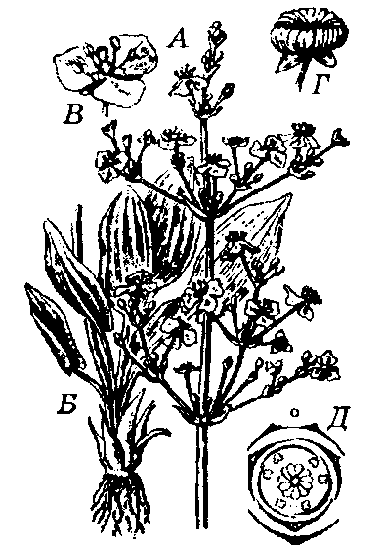
Малюнак 162 – Шальнік трыпутнікавы (Alisma plantago-aquatica):
А – суквецце; Б – ніжняя частка расліны; В – кветка; Г – плады;
Д – дыяграма кветкі

Парадак урэчнікакветныя (Potamogetonales)

Шматгадовыя прэснаводныя травы. Карэнішчы і сцёблы сімпады-яльныя ці монападыяльныя. Лісты чарговыя ці амаль супраціўныя, часам кальчаковыя па тры, усе пагружаныя ці верхнія лісты плаваючыя, сядзячыя або з чаранкамі, ніткападобныя, лінейныя ці яйцападобныя. Кветкі дробныя двухполыя, у пазушных ці тэрмінальных каласах, актынаморфныя, звычайна чатырохчленныя, радзей трохчленныя ці двухчленныя. Калякветнік з чатырох свабодных кароткапазногцікавых створкавых сегментаў. Тычынак 4 ці 2, супраціўных сегментам калякветніка і прырослых да іх. Гінецэй звычайна з 4 (2–3, 5–8) свабодных карпел. У кожнай карпеле адзін семязачатак. Плады – касцянкападобныя ці арэхападобныя. Маюць касмапалітнае распаўсюджанне. У парадак уваходзіць 2 сям’і.
Сям’я ўрэчнікавыя (Potamogetonaceae) утрымлівае 2 роды і каля 100 відаў. У Беларусі – 1 род і 17 відаў. Водныя шматгадовыя расліны, поўнасцю ці часткова пагружаныя ў ваду. Цвітуць над ці пад вадой, пратэрагенічныя, апыляюцца ветрам ці вадой. Кветкі несамавітыя, сабра-ныя ў каласы, двухполыя ці радзей раздзельнаполыя, аднадомныя.
Урэчнік (Potamogeton, малюнак 163) прадстаўлены шэрагам відаў: P. natans, P. luсens, P. crispus, P. pectinatus, P. filiformis і іншымі. Формула кветкі: Р₄А₄G_{4.} Плод – арэшак ці касцянка.
Зараснікі ўрэчніка – месцы нерасту многіх відаў рыб і сховішча для моладзі, некаторыя віды – корм для андатры, бабра і вадаплаўных птушак, спрыяюць зарастанню вадаёмаў і сажалак.
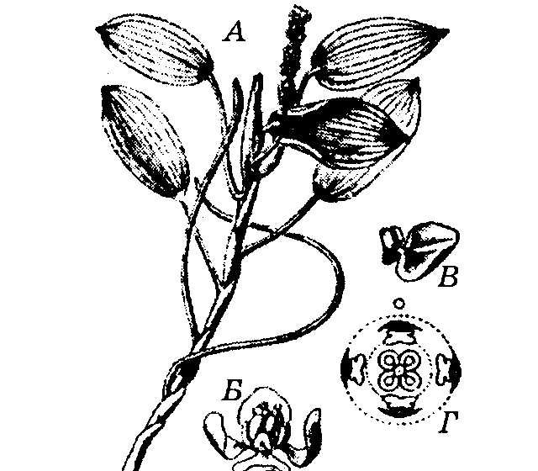

Малюнак 163 – Урэчнік плывучы (Potamogeton nаtans): А – квітучы парастак; Б – кветка; В – лісцік калякветніка; Г – дыяграма кветкі

ПАДКЛАС ТРЫЎРЫДЫДЫ (TRIURIDІDAE)

У яго ўваходзіць невялікі парадак Triuridales. Гэты парадак мае шмат агульнага з парадкамі падкласаў Alismatidae і Liliіdae і ў многім адрозніваецца ад іх.

Парадак трыўрыдакветныя (Triuridales)

Аб’ядноўвае невялікія, пазбаўленыя хларафілу мікатрофныя карэні-шчавыя травы, якія растуць на гніючых ствалах ці на багатай перагноем глебе трапічных дажджавых лясоў, іншы раз на тэрмітніках. Сцёблы простыя, вельмі тонкія, лісты рэдукаваныя да чарговых лусак. Тонкія карані сплецены грыбным міцэліем. Праводзячая сістэма моцна рэдукаваная, з праводзячымі пучкамі па кругу. Кветкі вельмі дробныя, у верхавінных гронках, радзей у цымозных суквеццях з дробнымі лускападобнымі брактэямі (прыкветнымі лускамі), іншы раз двухполыя, але звычайна аднаполыя (аднадомныя ці двухдомныя), актынаморфныя. Калякветнік з 3–10, часцей 6 больш-менш зрослых у аснове сегментаў, створкавы. Тычынак 3 ці 6, рэдка 2 (некаторыя ў выглядзе стамінодыяў), яны прырослыя да асновы калякветніка; ніці вельмі кароткія ці пыльнікі сядзячыя, нават пагружаныя ў кветаложа. Гінецэй з 6–50 свабодных карпел. У кожнай карпеле па аднаму базальнаму прамому семязачатку. Плады – арэшкападобныя лістоўкі ці арэшкі.
Парадак Triuridales мае шмат агульнага як з Alismatidae, так і асабліва з Liliіdae. Верагодна, у іх агульнае паходжанне.
Сям’я трыўрысавыя (Triuridaceae) утрымлівае 7 родаў і 80 відаў, распаўсюджаных у трапічных абласцях Амерыкі, Афрыкі і Азіі.
Пытанні і заданні для самакантролю

1. Ахарактарызуйце асаблівасці вегетатыўных і рэпрадуктыўных органаў пальм.
2. Раскрыйце філагенетычныя сувязі раслін падкласа алісматыды з падкласам німфеіды.
3. Апішыце рысы прымітыўнасці раслін сям’і трыўрысавыя.

ПАДКЛАC АРЫДЫ (ARIDAE)

Наземныя або балотныя травы, часта з больш ці менш драўнінным сцяблом, іншы раз ліяны і эпіфіты, радзей водныя расліны. Лісты ў большасці выпадкаў з чаранкамі, цэльныя, ці больш-менш расчлененыя. Кветкі вельмі дробныя і рэдукаваныя, двухполыя ці аднаполыя, сабраныя ў пачатак, звычайна з крыючым лістом-пакрывалам.
Калякветнік у двухполых кветак развіты, звычайна з 6 ці 4 сегментаў у двух кругах, свабодных ці зрослых. У аднаполых кветках у большасці выпадкаў ён адсутнічае. Тычынак 6 ці 4, радзей іх меней (3–1), рэдка 8. Гінецэй звычайна з 3 карпел, сінкарпны, іншы раз псеўдаманамерны, з адным-многімі семязачаткамі ў кожным гняздзе. Плод звычайна ягадападобны, рэдка сухі і няправільна раскрывальны. Насенне большай часткай з вялікім зародкам і алеістым ці крухмалістым эндаспермам.
Падклас прадстаўлены 5 парадкамі.

Парадак ароннікакветныя (Arales)

Уключае 3 сям’і: ароннікавыя, або ароідныя, пісцыевыя і раскавыя.
Сям’я ароннікавыя, або ароідныя (Araceae), аб’ядноўвае 110 родаў і 2 500 відаў. Пантрапічнае распаўсюджанне, нямногія віды ёсць ва ўмераных абласцях. У Беларусі – 2 роды і 2 віды.
Прадстаўнікі: аер (Acorus calamus) – прыбярэжна-водная расліна. Цвіце, але не пладаносіць па прычыне недаразвіцця пылку і семязачаткаў. Формула кветкі: ÛP₃₊₃A₃₊₃G₍₃₎. Размнажаецца пераносам карэнішчаў вадой. Тоўстыя карэнішчы (ірны корань) прымяняюць у медыцыне і парфумерыі, а эфірны алей – у лікёра-гарэлачнай і кандытарскай вытворчасці. Водны настой, спіртавы настой і парашок – страўнікавыя і танізуючыя сродкі.
Капытнік (Calla palustris) з паўзучым карэнішчам, прыкаранёвымі сэрцападобнымі лістамі, белым пакрывалам, і пачаткам з двухполымі кветкамі:ÛР₀А₃₊₃G₍₃₎. Плод – чырвоная ягада. Расце на балотах. Дэкаратыўная расліна (малюнак 164).
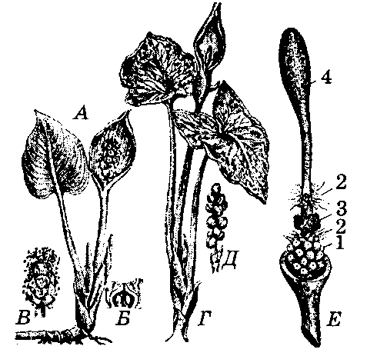
Малюнак 164 – Сям’я ароідныя (Araceae): Капытнік балотны (Calla palustris):
А – квітучая расліна; Б – падоўжны разрэз кветкі; В – пачатак; ароннік плямісты (Arum maculatum): Г – квітучы парастак; Д – плады;
Е – суквецце пасля выдалення крыла: 1 – песцікавыя кветкі,
2 – бясплодныя кветкі, 3 – тычынкавыя кветкі, 4 – верхавіна суквецця

У аронніка плямістага (Arum maculatum), які расце ў вільготных шыракалісцевых лясах Заходняй Еўропы, выпрацаваны прыстасаванні для апылення мяснымі, падлавымі і гноевымі мухамі (спосаб апылення – сапраміяфілія). У расліны цёмныя лісты, брудна-чырвонае, часта плямістае пакрывала. Расліна паспяхова іміціруе колер субстрату, у які адкладваюць яйкі яго апыляльнікі. Па агульным знешнім выглядзе расліна нагадвае кавалак гніючага мяса. Гэтае ўражанне ўзмацняецца смярдзючым пахам, які выдзяляе верхняя частка (дадатак) пачатка. Кветкі сабраны ў суквецце пачатак, які ахоплены пакрывалам. У ніжняй частцы пачатка размешчаны жаночыя кветкі з рыльцавымі валаскамі, якія выдзяляюць салодкую вадкасць і прывабліваюць насякомых; сярэдняя частка пачатка (стэрыльная зона) занята рэдукаванымі тычынкамі ў выглядзе разгалінаваных валаскоў, накіраваных уніз, і перашкаджаюць насякомым выбрацца з суквецця; вышэй па восі пачатка размяшчаюцца мужчынскія кветкі.
Цвіценне кветак у аронніка працякае ў дзве фазы: жаночую і мужчын-скую. Назіраецца гейтанагамія – апыленне і апладненне ў межах адной расліны, сваімі ўласнымі рэсурсамі.
Зманутыя прыманкай мухі і мошкі ляцяць да суквецця. У спадзяванне адкласці яйкі ў падыходзячы субстрат яны запаўзаюць унутр суквецця і аказваюцца ў пастцы. Насякомыя не могуць утрымацца ў верхняй частцы суквецця на ўнутранай паверхні пакрывала са слізкімі вырастамі-сасочкамі і саскальзваюць уніз да асновы суквецця. Паўзці ўверх ім перашкаджае слізкая паверхня пакрывала, пры гэтым выхад з суквецця закрыты накіраванымі ўніз разгалінаванымі валаскамі (відазмененымі стэрыльнымі кветкамі). Вымушаныя знаходзіцца ў асновы суквецця насякомыя поўзаюць сярод жаночых кветак і паядаюць выдзяляемую на рыльцавых валасках салодкую вадкасць. Адначасова яны апыляюць кветкі, калі перад наведваннем гэтага суквецця іх цельцы ўжо былі абсыпаны пылком. Прыкладна праз суткі рыльцы падсыхаюць, унутраныя сценкі пакрывала страчваюць тургар, і слізкія сасочкі на іх паверхні ўжо не перашкаджаюць насякомым карабкацца наверх. На сваім шляху да выхаду насякомыя прапаўзаюць праз зону ўскрытых пыльнікаў тычынак, таму што расліна ўступіла ў мужчынскую фазу цвіцення, і на цельцы насякомых пападае пылок. Абсыпаныя пылком насякомыя бесперашкодна выбіраюцца наверх; стэрыльныя кветкі, якія раней закрывалі выхад з суквецця, цяпер ужо падвялі і не служаць перашкодай. Выйшаўшы з суквецця, насякомыя ляцяць да наступнага аронніка, пападаюць у яго суквецце і апыляюць кветкі.
Манстэра дэлікатэсная (Monstera deliciosa) – з буйнымі перыста-раздзельнымі з дзіркамі лістамі і паветранымі каранямі. Радзіма – Мексіка, Гватэмала. Яе духмяныя буйныя пачаткі выкарыстоўваюць замест фруктаў.
Сям’я раскавыя (Lemnaceae) налічвае 6 родаў і 30–43 віды. Распаў-сюджанне касмапалітнае. У Рэспубліцы Беларусь 3 роды і 5 відаў: раска гарбатая (Lemna gibba), раска малая (L. minor), раска трохдольная (L. trisulca); мнагакарэннік звычайны (Spirodela polyrhiza); вольфія бескаранёвая (Wolffia arrhiza) з’яўляецца адным з самых маленькіх прадстаўнікоў кветкавых раслін – яе памеры ад 0,1 да 0,15 см.
Апошні від вельмі рэдкі і ўнесены ў спіс прафілактычнай аховы Чырвонай кнігі Рэспублікі Беларусь.
Рэдукаваны як вегетатыўныя, так і генератыўныя органы (малю-нак 165). Вегетатыўнае цела расак прадстаўлена маленькай зялёнай лістападобнай сцяблінкай (лісцец), плаваючай на паверхні вады, радзей пагружанай у ваду. У некаторых расак (Spirodela) у аснове сцябла маецца 2 вельмі маленькія рэдукаваныя плеўчатыя лісцікі. Ад лістападобнага сцябла адыходзіць уніз адзін (Lemna) ці некалькі (Spirodela) ніткападобных неразгалінаваных карэньчыкаў.
Цвітуць раскі вельмі рэдка, а размнажаюцца вельмі хутка вегетатыўна пры дапамозе бакавых парасткаў з кішэнек. Суквецце – вельмі маленькі рэдукаваны пачатак з вельмі далікатным плеўчатым покрыўным лістом. У суквецці знаходзіцца адна жаночая кветка з аднаго песціка без калякветніка і 1–2 мужчынскія кветкі без калякветніка, з адной тычынкай у кожнай.

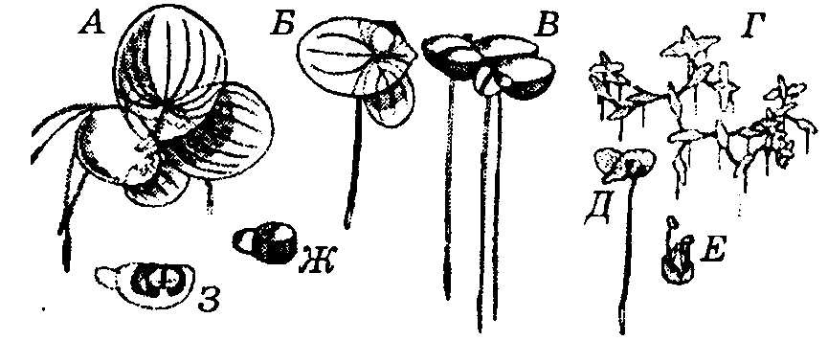
Малюнак 165 – Сям’я раскавыя (Lemnaceae):
А – спірадэла шматкаранёвая (Spirodela polyrhyza) з каранямі, на канцах якіх бачны каўпачкі; Б – раска малая (Lemna minor), збоку ўтварае парастак;
В – раска гарбатая (Lemna gibba); Г – раска трохдольная (Lemna trisulca), агульны выгляд; Д – квітучая расліна; Е – суквецце з адной песцікавай
і дзвюма тычынкавымі кветкамі; Ж – вольфія бескаранёвая (Wolffia arrhiza);
З – яна ж квітучая, у падоўжным разрэзе

Парадак пухоўкакветныя (Typhales)

Карэнішчавыя травы растуць на вільготных месцах і на мелкаводдзі вадаёмаў. Паўзучыя карэнішчы багатыя крухмалам. Лісты чарговыя, двухрадныя, з похвавай асновай і лінейнай пласцінкай. Кветкі адна-полыя, сядзяць у густых пачатках ці шарападобных галоўках. Калякветнік з адной-некалькіх малапрыкметных плеўчатых лускавінак ці шматлікіх тонкіх шчацінак. Тычынак 1–8, часта 8; ніці свабодныя ці зрослыя каля асновы. Гінецэй большай часткай псеўдаманамерны. Плод касцянкападобны, пры высыханні арэхападобны. Аб’ядноўвае 2 сям’і.
Сям’я плюшчайныя (Sparganiaceae) уключае адзін род і каля 15–20 відаў. Шырока распаўсюджаны ва ўмераных абласцях. У Беларусі – 1 род і каля 6 відаў. Прадстаўнік: плюшчай прамы (Sparganium erectum, малюнак 166) – невялікая шматгадовая травяністая расліна з чарговым лістаразмяшчэннем. Лісты з похвамі. Формула мужчынскай кветкі: ♂ÛР₃А₃G₀, жаночай: ♀ÛР₃А₀G₁. Плод – касцянка.
У Чырвонай кнiзе Беларусi – 2 вiды – плюшчай злакападобны (Sparganium gramineum) і плюшчай скучаны (S. glomeratum).
Сям’я пухоўкавыя (Typhaceae). У яе ўваходзіць адзін род і каля 15 відаў. Распаўсюджаны вельмі шырока, галоўным чынам у Еўразіі і Паўночнай Амерыцы. У краінах СНД – 8 відаў, у Рэспубліцы Бе-ларусь – адзін род і не меней 4 відаў. Шматгадовыя травы. Кветкі дробныя аднаполыя, аднадомныя, сабраныя ў доўгія цыліндрычныя пачаткі.
Мужчынскі пачатак размешчаны над жаночым. Аснова кожнага суквецця ахоплена 1–2 покрыўнымі скурыстымі лістамі, якія рана ападаюць. У кветках калякветнік рэдукаваны да валаскоў. Тычынак часцей 6, са свабоднымі ці зрослымі ніцямі. У жаночых суквеццях пухоўкі ўтрымліваюцца кветкі трох тыпаў: пладаносячыя з верацёнападобнай завяззю; стэрыльныя, вельмі падобныя на пладаносячыя, але адрозніваюцца стрыжнепадобнай завяззю з недаразвітымі семя-зачаткамі; непладаносячыя булавападобныя кветкі. У кожнай кветцы адзін песцік з аднагняздовай завяззю на доўгай валасістай ножцы (гінафор) утрымлівае адзін семязачатак. Ветраапыляльная расліна. Формулы кветак: ♂ÛР∞А₍₃₎G₀, ♀ÛР∞А₀G₁. Плод – арэшкападобны.
Прадстаўнікі: пухоўка шыракалістая (Typha latifolia, малюнак 167) пухоўка вузкалістая (T. angustifоlia). Лісты ўжываюць для пляцення цыновак. Усю расліну можна выкарыстаць для вырабу паперы. Карэнішча можна ўжываць у ежу і для атрымання крухмалу. Валаскі пры пладах служаць упаковачным матэрыялам і разам з шэрсцю ідуць для вырабу фетру на капялюшы.
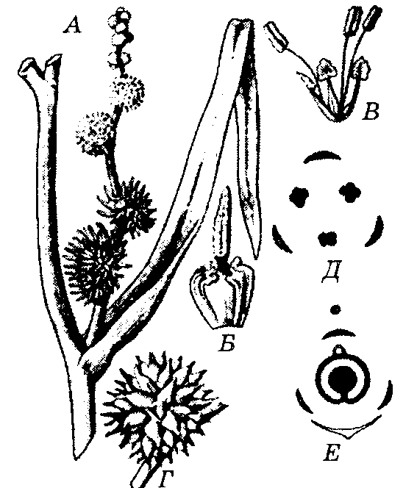 | 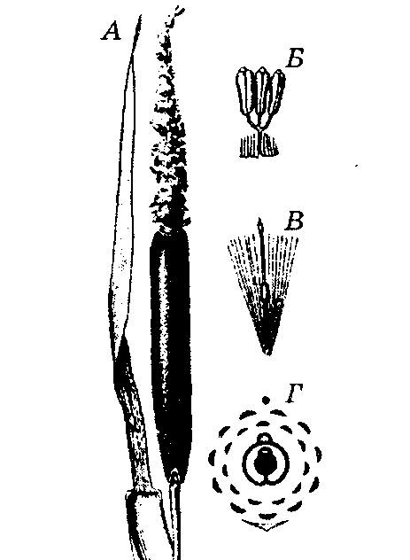
Малюнак 166 – Плюшчай прамы (Sparganium erectum): A – квітучы парастак; Б – песцікавая кветка;  В – тычынкавая кветка; Г – плады;  Д – дыяграма тычынкавай кветкі;  Е – дыяграма песцікавай кветкі | Малюнак 167 – Пухоўка шырокалістая (Typha latifolia):  А – суквецце;  Б – тычынкавая кветка;  В – песцікавая кветка;  Г – дыяграма песцікавай кветкі

У філагенетычных адносінах пухоўкавыя блізкія да плюшчайных і могуць разглядацца як спрошчаныя формы, якія паходзяць ад продкаў плюшчайных.
Пытанні і заданні для самакантролю

1. Чым характарызуецца і якое месца займае падклас арэцыды ў філагенетычнай сістэме?
2. Ахарактарызуйце расліны парадку пальмакветныя. Якое гаспадарчае значэнне яны маюць?
3. Якія асаблівасці раслін парадку ароідакветных? Дайце характарыстыку сем’ям ароідныя і раскавыя.
4. Ахарактарызуйце парадак пухоўкакветных, сямей плюшчайныя і пухоўкавыя. Назавіце іх прадстаўнікоў.

